Профессиональная мастерская прошла в Дедовичах: «Сохранить, чтобы не потерять – сохранение культурно-исторического наследия»
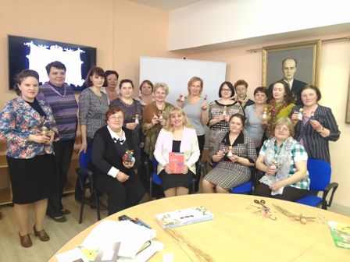29 апреля 2015 года Дедовичская районная библиотека встречала гостей - библиотекарей из муниципальных библиотек Псковской области, которые приехали на профессиональную мастерскую "ПРОФИ".
Профессиональная мастерская прошла по теме: «Народная культура, сохранение культурного наследия: музей и библиотека». В работе мастерской приняли участие библиотечные специалисты из Дедовичского, Локнянского, Новосокольнического, Островского, Палкинского, Порховского, Централизованной библитотечной системы г. Пскова, Псковской областной универсальной научной библиотеки.
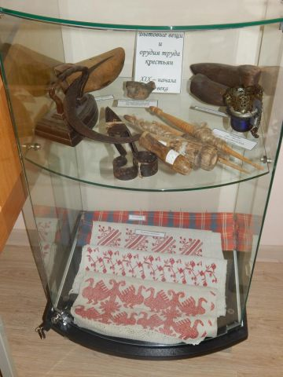В программе было приготовлено много интересного: например, узнали, как организовать «Малую галерею искусств» в библиотечном пространстве, как интересно и творчески проходят художественные выставки в Псковской областной универсальной научной библиотеке рассказала Грищенко Наталья Геннадьевна, зав. отделом литературы по культуре и искусству Псковской ОУНБ. Директор Дедовичской районной библиотеки Егорова Лариса Олеговна поделилась опытом работы и результатами участия в Международном проекте приграничного сотрудничества «Сохранить, чтобы не потерять – сохранение культурно-исторического наследия», а что дал этот проект для библиотеки на практике гости увидели своими глазами на экскурсии по современной, обновленной после капитального ремонта библиотеке.
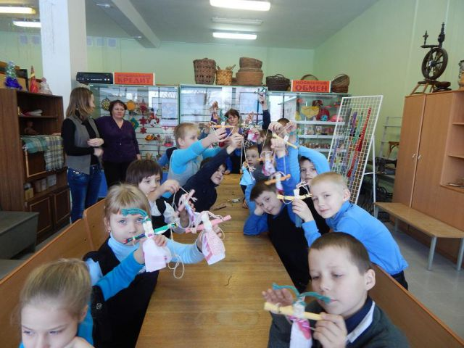Секретами мастерства поделились сотрудники сектора народных ремесел Центра культурного наследия и даже провели мастер-классы по изготовлению обереговых кукол, которые уже так полюбились посетителям этой библиотеки.
Библиотекари тоже с удовольствием приняли участие в мастер-классе по изготовлению обереговых кукол, который провела Кириллова Зоя Анатольевна, зав. сектором народных ремесел и Петрова Елена Александровна, зав. отделом "Центр культурного наследия". Куклы, сделанные своими руками, гости увезли с собой на добрую память. Дедовичи провели настоящий профессиональный мастер-класс.
Спасибо Дедовичской районной библиотеке за гостепримство и мастер-класс, ведь в этой библиотеке, действительно, есть что посмотреть, есть чему поучиться. Домой мы отправились с хорошим настроениями и новыми творческими идеями и задумками. Спасибо коллегам за праздник творчества!
Фоторепортаж и пожелания от коллег смотрите на библиотечной странице Островской библиотеки "ВКонтакте":
Желаем дальнейших успехов! Пусть в библиотеке всегда будет множество посетителей, пусть творчество и вдохновение всегда идут с вами по жизни! Интересных книг и любознательных читателей!
Напомним, первая такая профессиональная мастерская "ПРОФИ" по теме: «Литературное краеведение: территория творчества» прошла 13 марта 2015 года в Великолукской городской библиотеке имени М.И. Семевского.

